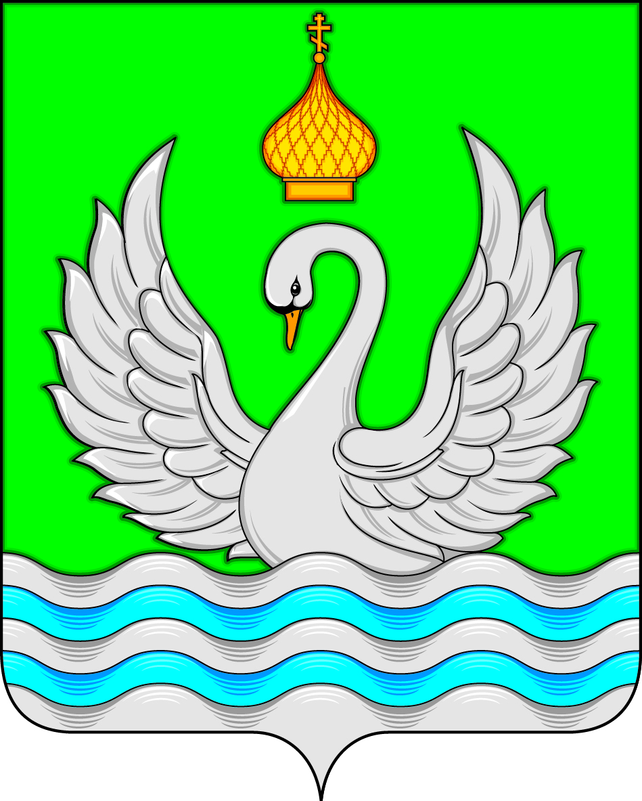

АДМИНИСТРАЦИЯ
СЕЛЬСКОГО ПОСЕЛЕНИЯ ЛОКОСОВО
Сургутского района
Ханты-Мансийского автономного округа – Югры

ПОСТАНОВЛЕНИЕ

«08» июля 2019 года № 49-нпа
с. Локосово

О внесении изменений в постановление администрации
Сельского поселения Локосово от 20.05.2019 № 37 «Об
утверждении Перечня муниципального имущества,
свободного от прав третьих лиц (за исключением права
хозяйственного ведения, права оперативного управления,
а также имущественных прав субъектов малого и среднего
предпринимательства)»

В соответствии с постановлением администрации сельского поселения Локосово от 20.03.2019 №21-нпа «Об утверждении Порядка формирования, ведения и обязательного опубликования перечня муниципального имущества, свободного от прав третьих лиц (за исключением права хозяйственного ведения, права оперативного управления, а также имущественных прав субъектов малого и среднего предпринимательства).
1. Внести в постановление администрации сельского поселения Локосово от 20.05.2019 № 37-нпа «Об утверждении Перечня муниципального имущества, свободного от прав третьих лиц (за исключением права хозяйственного ведения, права оперативного управления, а также имущественных прав субъектов малого и среднего предпринимательства) изменение, изложив приложение к постановлению в новой редакции, согласно приложению к настоящему постановлению.
2. Опубликовать настоящее постановление и разместить на официальном сайте муниципального образования сельское поселение Локосово.
3. Настоящее постановление вступает в силу после его опубликования.
4. Контроль за выполнением постановления оставляю за собой.

Глава сельского поселения И.В.Романов

